问题1

○ **insert into purchase_part values(1, 12,'BOOKS', sysdate);**



报错，无法新增此元组

○ **insert into purchase_part values(3, 13, 'TABLES', '2006-05-30');**

**成功新增到第二个分区**

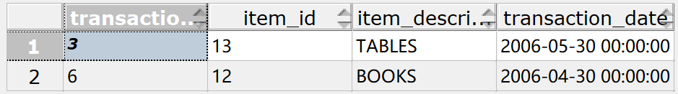

○ **insert into purchase_part values(4, 14, 'DESKS', '2006-02-23');**

**成功新增到第一个分区**



○ **insert into purchase_part values(5, 15, 'CHAIRS', '2006-10-26');**

**成功新增到第四个分区**



○ **insert into purchase_part values(6, 12, 'BOOKS', '2006-04-30');**

**成功新增到第二个分区**



问题2

1. **列出分区part_02中的所有购买记录**

**select** **\***

**from** purchase_part

**partition**(part_02); 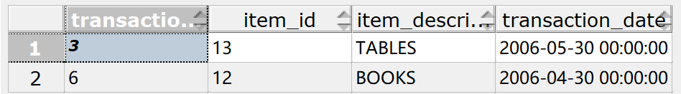

1. **将分区part_01中的有关‘DESKS’的transaction_date改为2006-02-24，查询分区part_01**

修改

**update** purchase_part

**partition** (part_01)

**set** transaction_date **=** ('2006-02-24')

**where** item_description **=** 'DESKS';

查询

**SELECT** **\***

**FROM** purchase_part

**partition** (part_01);



1. **将分区part_01中的有关‘DESKS’的transaction_date改为2006-12-24，查询分区part_01**

修改

**update** purchase_part **partition** (part_01)

**set** transaction_date **=** ('2006-12-24')

**where** item_description **=** 'DESKS';

查询

**SELECT** **\***

**FROM** purchase_part

**partition** (part_01);

part_01没有元组

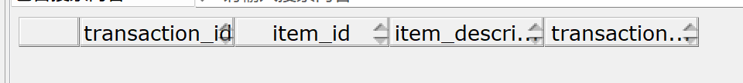

**(4)将购买记录(7, 12, 'BOOKS', '2006-09-09')插入purchase_part**

**INSERT** **INTO** purchase_part **values**(7,12,'BOOKS','2006-09-09');

**(5)分别列出分区part_03和part_04中的所有购买记录**

查询part_03

**SELECT** **\***

**FROM** purchase_part

**partition** (part_03);

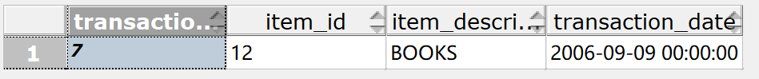

查询part_04

**SELECT** **\***

**FROM** purchase_part

**partition** (part_04);

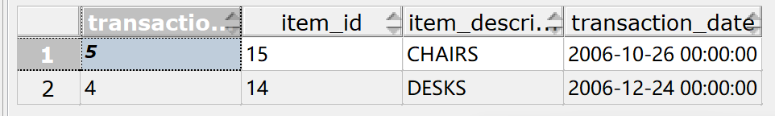

问题3

1. **插入元组 (1, 'zhangsan', '北京');**

**INSERT** **INTO** USER_BY_CITY **VALUES**(1,'zhangsan','北京');

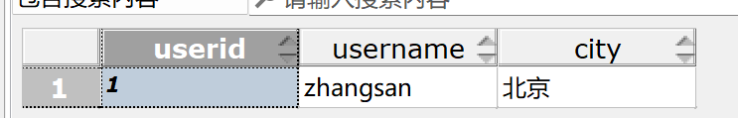

插入的元组在分区1 中

1. **将用户1的城市改为'深圳' ；**

**UPDATE** user_by_city

**SET** city **=** '深圳'

**WHERE** userid **=** 1;

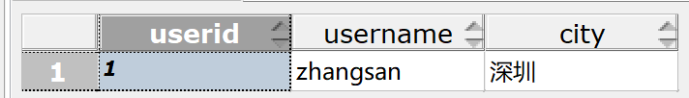

修改后的元组在分区2 中

1. **插入元组 (2, 'lisi', '南京');**

**insert** **into** user_by_city **values**(2,'lisi','南京');



报错！找不到分区存放该元组

**(4) 尝试增加新分区p5，该分区的城市包括（'成都' ，'重庆'）**

**alter** **table** user_by_city **add** **partition** p5 **values**('成都','重庆');

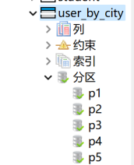

问题4

(1)插入如下元组：(1,‘tv’), (2,‘bike’), (3,‘book’), (4,‘table’)

**INSERT** **INTO** iteminfo **VALUES**(1,'tv');

**INSERT** **INTO** iteminfo **VALUES**(2,'bike');

**INSERT** **INTO** iteminfo **VALUES**(3,'book');

**INSERT** **INTO** iteminfo **VALUES**(4,'table');

1. 列出分区 p1 中的所有元组

**SELECT** **\***

**FROM** iteminfo

**PARTITION** (p1);

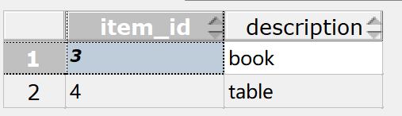

1. 插入元组 (5, ‘chair’), 看看它会出现在哪个分区中

**insert** **into** iteminfo **values**(5,'chair');

在p2分区中

**select** **\***

**from** iteminfo

**partition** (p2);

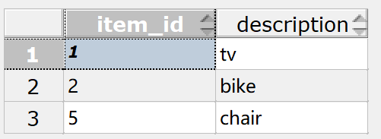

问题5：当表中还没有数据时，对表中没有任何限制的某一列创建UNIQUE索引。之后再向表中插入数据， 对以下几种情况进行试验：

创建测试表

**create** **table** question5(

questionid **int** **primary** **key**,

question **varchar**(10));

创建unique索引

**create** **unique** **index** qIndex **on** question5(question);

**该列所对应的值没有重复值出现，结果如何**

**insert** **into** question5 **values**(1,'a');

**insert** **into** question5 **values**(2,'b');

成功插入

**该列所对应的值有重复值出现，结果如何**

**insert** **into** question5 **values** (3,'a');



报错，无法插入元组

**第一次对该列插入NULL，结果如何**

**insert** **into** question5 **values** (3,**null**);

成功插入

**第二次对该列插入NULL，结果如何**

**insert** **into** question5 **values** (4,**null**);

成功插入

问题6：当表中已有如下情况的数据时,对该列创建 UNIQUE索引：

创建测试表

**create** **table** question6(

questionid **int** **primary** **key**,

question **varchar**(10));

**该列所对应的值没有重复值出现，结果如何**

**insert** **into** question6 **values** (1,'a');

**insert** **into** question6 **values** (2,'b');

创建unique索引

**create** **unique** **index** qIndex **on** question6(question);

成功创建

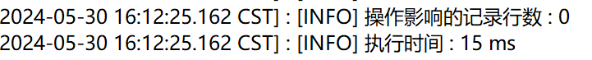

**该列所对应的值有重复值出现，结果如何**

插入具有重复值的元组

**insert** **into** question6 **values**(3,'a');

创建unique索引

**create** **unique** **index** qIndex **on** question6(question);



报错！无法创建unique索引

**该列所对应的值有一个NULL，结果如何**

插入空值

**insert** **into** question6 **values**(3,null);

创建unique索引

**create** **unique** **index** qIndex **on** question6(question);

成功创建

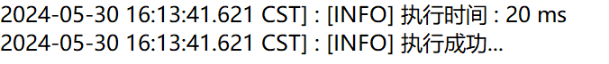

**该列所对应的值有多个NULL，结果如何**

再次插入空值

**insert** **into** question6 **values**(4,null);

创建unique索引

**create** **unique** **index** qIndex **on** question6(question);

成功创建

